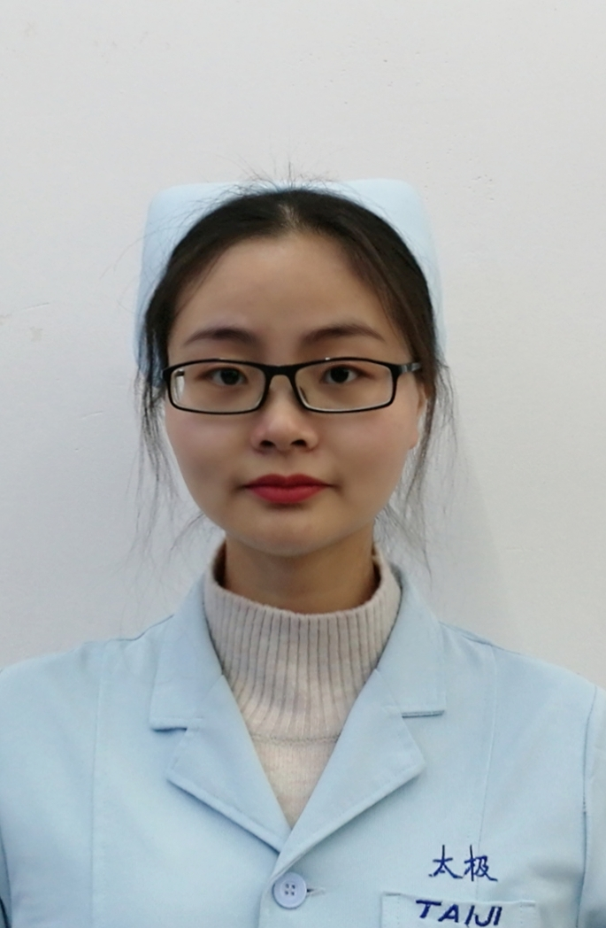龙泉驿生路店 杨菁 11984

龙泉驿生路店 李忠存 11993